231115 SKIS digitalt Minnesanteckningar
den 15 november 2023
13:26

Välkommen och inledning
Susanne hälsar välkommen och presentationsrunda då vi är 2 nya i nätverket.

Närvarande: Fredrik Lindström, Johanna Ljungqvist, Katarina Tenggren Natt och Dag, Pelle Nilsson, Anders Warnby, Emma Bohman, Therese Rydell, Emelie Ahlén Karlsjö, Silva Carlstein, Anneli Alm, Elin Liljebäck Nilsson, Elisabeth Oldin, Carina Ålebring Jonsson, Susanne Sandgren, Sofia Adolfsson

Dialog och erfarenhetsutbyte –
Diskussion i mindre konstellationer, indelning 4 och 4, 20 minuter
Utmaningar i mitt uppdrag just nu

Återkoppling från gruppdiskussioner
- Likvärdighet. Att få eleverna över till gymnasiet för de kommuner som inte har egen gymnasieskola kostar mycket pengar, hur påverkar detta budget för grundskolan?
- Hur gör man med de elever som går på IM men som inte kommer in på den gymnasieskola
- Ekonomi och organisation
- System för kränkningar, för- och nackdelar med systemet.
- Att gå in i samarbete med Helene Jenvén
- Vara går in i projekt med Högskolan Väst
- Olika ULF-projekt är igång med fokus på matematik
- Rektorer börjar efterfråga mer underlag
- Hur gör man informationen tillgänglig
- Systembyte, ger nya möjligheter och kan vara svårt
- Låga resultat
- Behovet av att kunna mäta och följa resultat/progression över tid
- Bli bättre på analys
- Vikten av att data stämmer som rapporteras
- Nytt lagförslag om skarpare skrivning om analys i skollagen

Nätverkets uppdrag och arbetssätt 2024 – 2026, presentation samt dialog
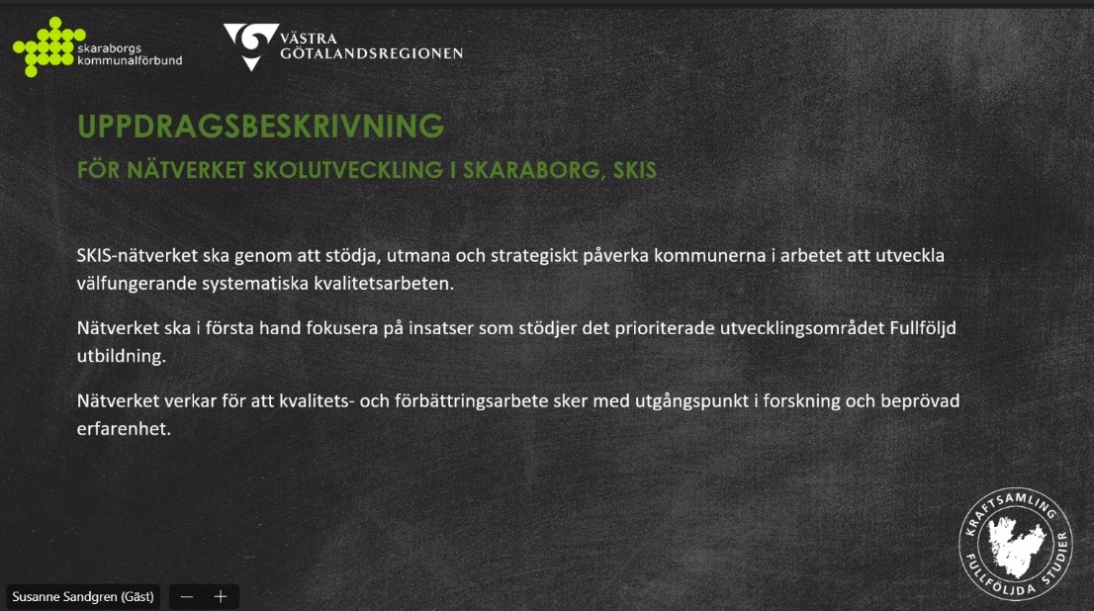
Tydligt omtag för alla nätverks uppdrag.
Punkt 2 ger en koppling till strategin, som består av två delar, kompetens försörjning och Fullföljda studier,

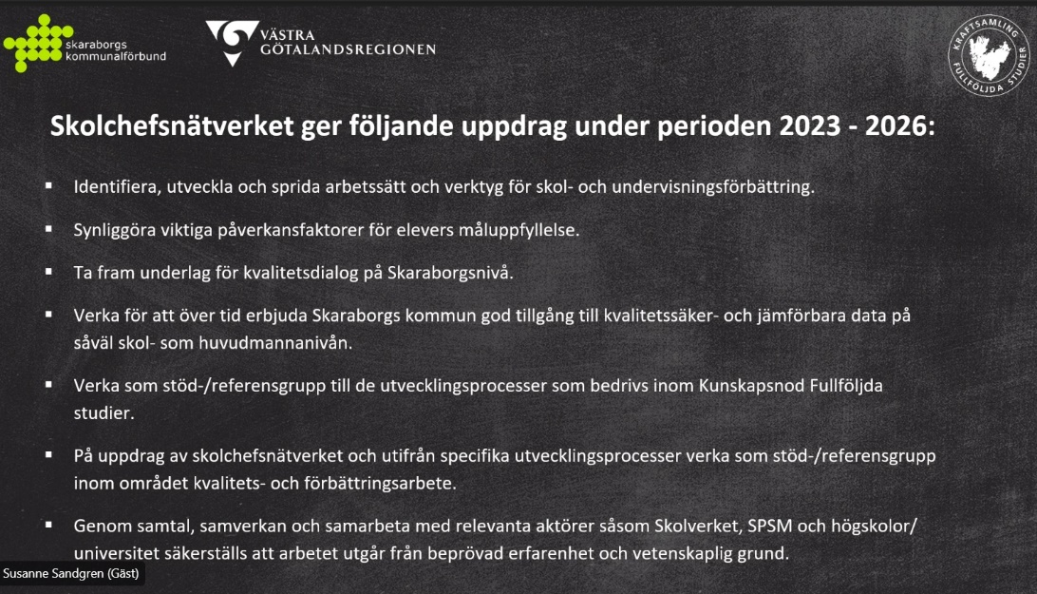
Dessa punkter ersätts och bakas samman till följande
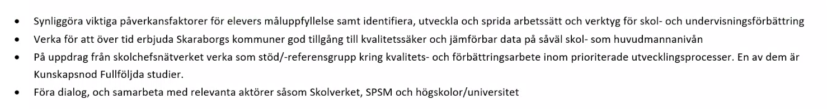
Förslaget ska beslutas av skolchefsgruppen.
SKIS-nätverket är betydelsefullt för andra nätverk och berörs av flera nätverk.

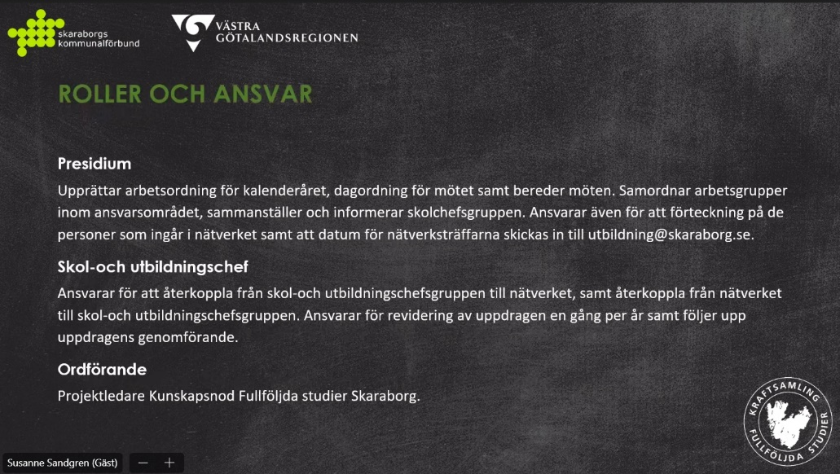
Strukturen för nätverket. Alla nätverk har skolchefer kopplade mot nätverken och skolcheferna ska prioritera att vara med. Kommunikationen mellan nätverken och skolcheferna ska underlättas utifrån detta.
Ordförande är koppling mellan kommunalförbundet till nätverket.

2024-2026.
Presidiet har tagit fram en bild som vi ska arbeta vidare med nästa träff 8 dec-23.
Vi står på olika trappsteg i hur länge vi varit del i nätverket, hur kommunen är representerad osv.
Målbild för 2026, vart vill vi stå då?

Hur vill vi arbeta i nätverket, pratat mycket om dela-kultur och kollegialt lärande. Även träffarna ska utgå från detta förhållningssätt. Oavsett om man är ny i nätverket ska man känna sig som en del i nätverket vilket gör att nätverket ska vara inkluderande.
Efter träffen ska man känna att man får med sig något hem till sin egen kommun, samtidigt som att vi ska ha Skaraborgshatten på.
Två träffar/termin är beslutat. Under 2023 har vi haft fler träffar inbokade digitalt mellan träffarna. Två träffar per termin kan göra att uppdraget blir för stort i relation till tiden. Finnas möjlighet till arbetsgrupper vid sidan av nätverket som träffas.

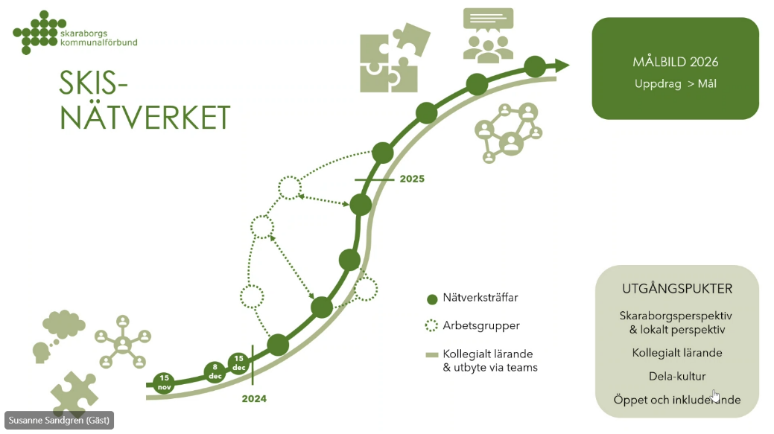

Mellankollegiala-möten är viktiga för nätverket. Här kan Teamsytan nyttjas bättre.
Genom att använda oss av nätverksträffar, arbetsgrupper och mellankollegiala-möten kan nätverket ta sig långt till 2026. Det är viktigt att nätverket ska kännas nyttigt och givande.
Fortsätta arbeta med bilden,
- Vad gör vi på nätverksträffar
- Vad gör vi på arbetsgruppsträffar
- Vad finns för andra träffar

Aktuellt just nu – Kommunalförbundet/ Kunskapsnoden respektive kommunerna
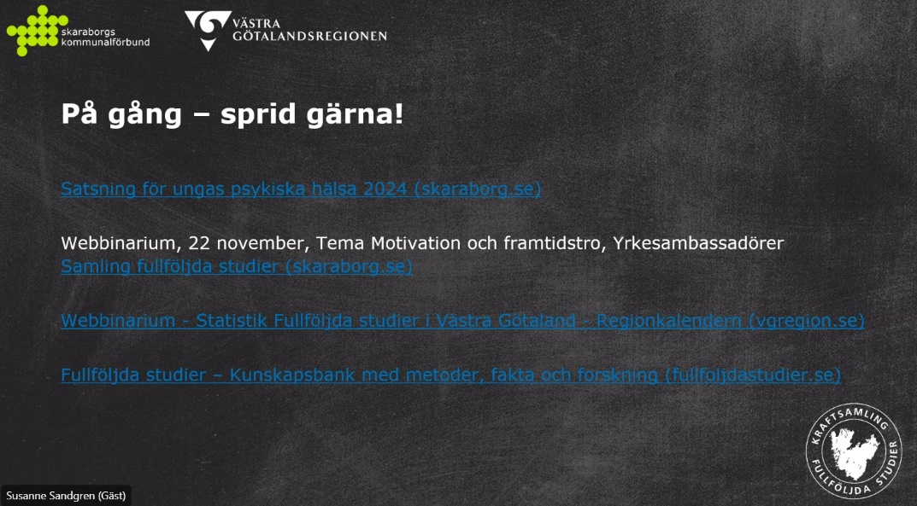
Erbjudande till 16 skolor. Unga får kunskap och redskap för att påverka sin psykiska hälsa.
Intresseanmälan ska vara inne på fredag.

Webbinarie 3, Fyrbodal berättar om sitt arbete med yrkesambassadörer. Elever och barn har träffat personer från olika yrken digitalt i klassrummet.

Webbinarie 7/12, statistikverktyg från SKR samt Elevhälsodatabas.

Kunskapsbank Fullföljda studier, poddar, reportage och studier. Delregionerna ska ev komplettera med andra arbeten. Tips att bekanta sig med sidan.

Nästa träff 8/12
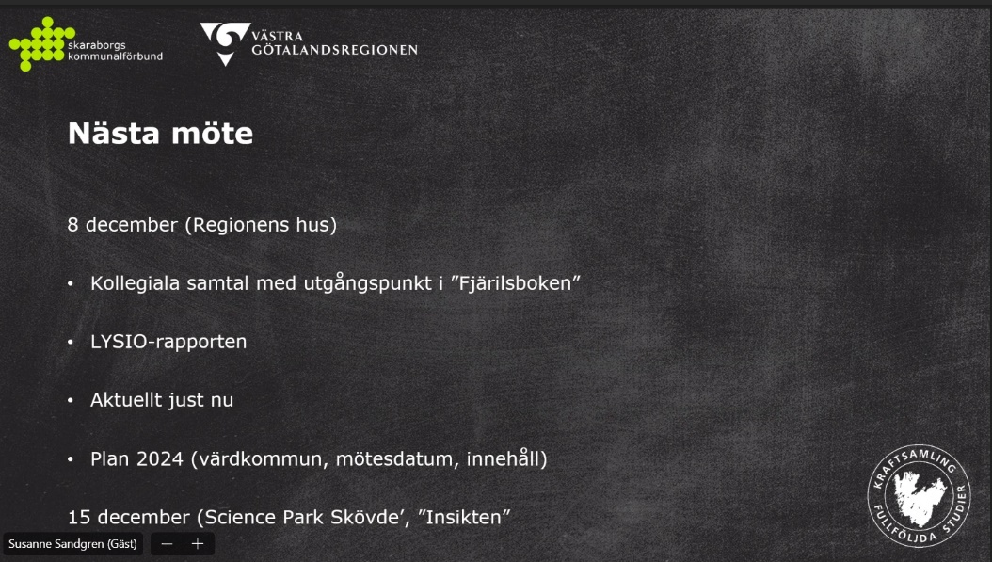
Ska ha kollegiala samtal utifrån boken Kollegialt lärande, kapitel 1 och 2.
LYSIO-rapporten är försenad. Är inte levererad ännu men leverans ska ske i närtid.

Fråga som lyfts,
Behöver vi ha värdkommun?
Tidigare hade värdkommunen ett större ansvar gentemot nu. Värdkommunen för anteckningar och skickar ut mötesinbjudningar.
Kan presidiet ta över mötesinbjudningar och kan vi välja sekreterare för varje möte?

15 dec eftermiddagstid. Erik föreläser för skolcheferna. SKIS är inbjudna till träffen. Träffen är på Science Park i Skövde.
Inbjudan kommer.

Utcheckning laget runt

